庆安县营商环境建设监督局（本级）
2021年度部门决算
公开说明

目 录
第一部分 单位概况 1
一、单位职责 1
二、机构设置 1
三、人员构成 2
第二部分 2021年度部门决算公开报表 2
一、收入支出决算总表 2
二、收入决算表 3
三、支出决算表 3
四、财政拨款收入支出决算总表 4
五、一般公共预算财政拨款支出决算表 4
六、一般公共预算财政拨款基本支出决算表 5
七、一般公共预算财政拨款“三公”经费支出决算表 5
八、政府性基金预算财政拨款收入支出决算表 6
九、国有资本经营预算财政拨款支出决算表 6
第三部分 2021年度部门决算收支增减变化情况说明 7
一、收入支出总体增减变化情况说明 7
二、收入决算增减变化情况说明 7
三、支出决算增减变化情况说明 8
四、财政拨款收入支出增减变化情况说明 8
五、一般公共预算财政拨款收入支出增减变化情况说明 9
六、一般公共预算财政拨款基本支出增减变化情况说明 10
七、一般公共预算“三公”经费支出增减变化情况说明 10
八、政府性基金预算财政拨款收入支出增减变化情况说明 12
九、国有资本经营预算财政拨款收入支出增减变化情况说明 14
十、机关运行经费执行情况说明 14
十一、政府采购支出情况说明 15
十二、国有资产占有使用情况说明 16
十三、预算绩效情况说明 16
第四部分 名词解释 19
第五部分 附录 19

第一部分 部门概况

单位职责
（一）贯彻执行国家关于营商环境建设监督方面的法律法规、规章和方针政策，落实省委、省政府、市委、市政府、县委、县政府关于优化营商环境的决策部署，研究提出全县优化营商环境建设制度机制的建议。
（二）负责拟订全县营商环境建设工作规划以及全县优化营商环境政策措施并组织实施。
（三）负责指导协调、监督检查全县营商环境建设工作，指导各乡镇、部门、街道营商环境建设工作。
（四）负责统筹推进、组织指导、监督检查全县电子政务、一体化政务服务平台建设工作。
（五）负责统筹推进“简政放权、放管结合、优化服务”改革工作。
（六）负责统筹推进全县政务大数据建设，推动政务数据资源融合共享。
（七）负责统筹推进全县社会信用体系建设，推进全县信用信息互联互通、协同共享。
（八）负责统筹推进涉及营商环境的政务服务事项、公共服务事项的流程再造和标准化工作，并加强监督检查。
（九）负责对有关部门政务服务进行监督，指导办事中心标准化建设。
（十）负责受理、调查、转办、交办、督办损害营商环境行为的投诉、举报，对有关责任人提出问责意见，移交有关机关依纪依法问责处理。
（十一）负责全县重大招商引资项目签约后，项目推进过程中的组织、协调、督办工作，考评各有关部门履行职责情况。
（十二）负责统筹推进全县营商环境考核评价体系建设工作，建立健全营商环境考核评价机制，提出评价结果运用建议。
（十三）承担县委、县政府发展环境整治领导小组办公室的日常工作。
（十四）完成县委、县政府交办的其他任务。

二、机构设置
本单位内设机构共2个，包括：政务服务管理股、投资项目促进监督股。

三、人员构成
2021年末实有人数7人，其中：行政人员7人、参公人员0人、事业人员0人、离休人员0人、退休人员0人。与2020年度决算相比，年末实有人数减少1人，其中，行政人员减少1人。

第二部分 2021年度部门决算公开报表

一、收入支出决算总表
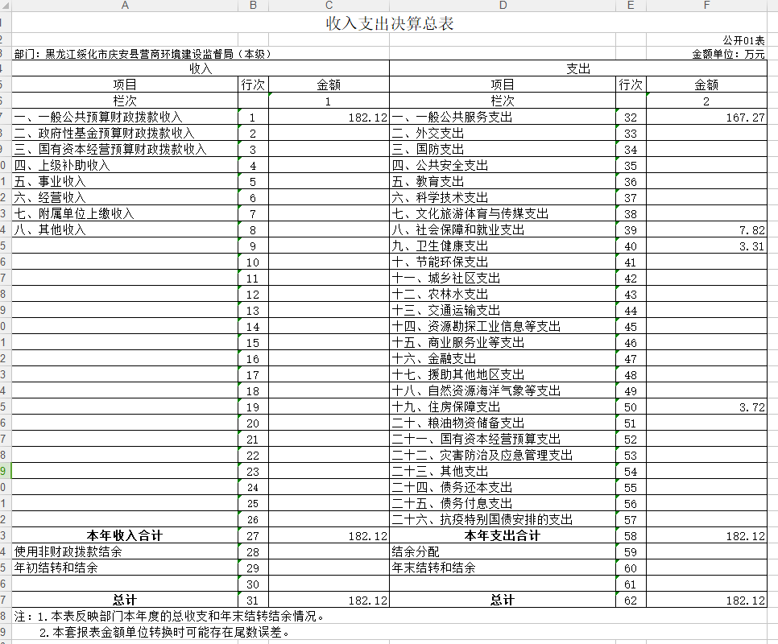

二、收入决算表
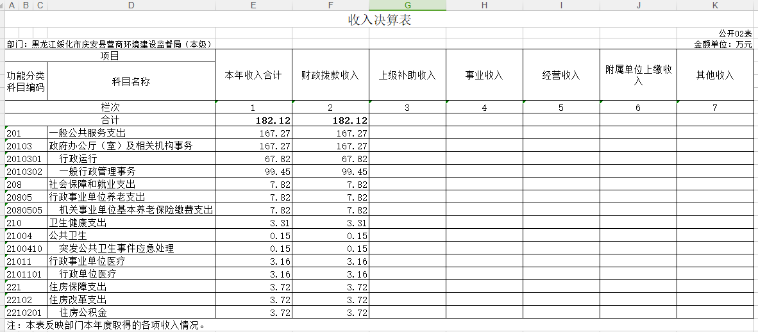

三、支出决算表
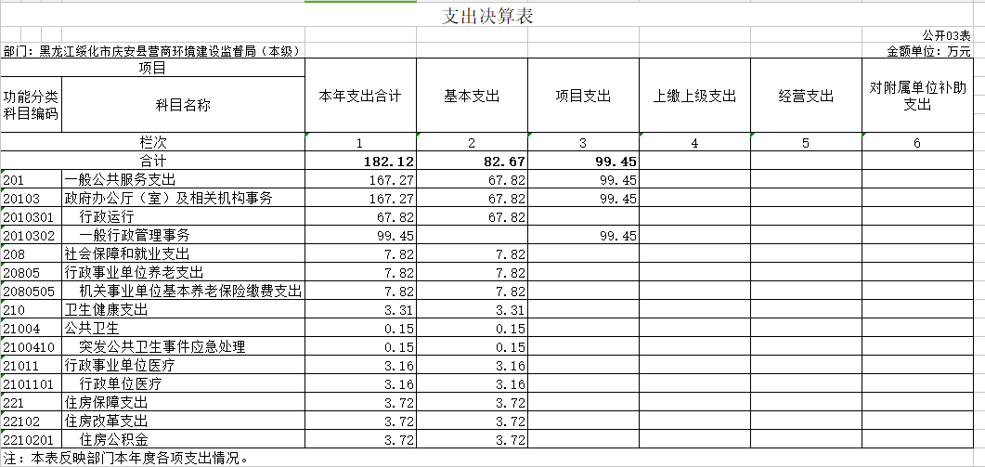

四、财政拨款收入支出决算总表

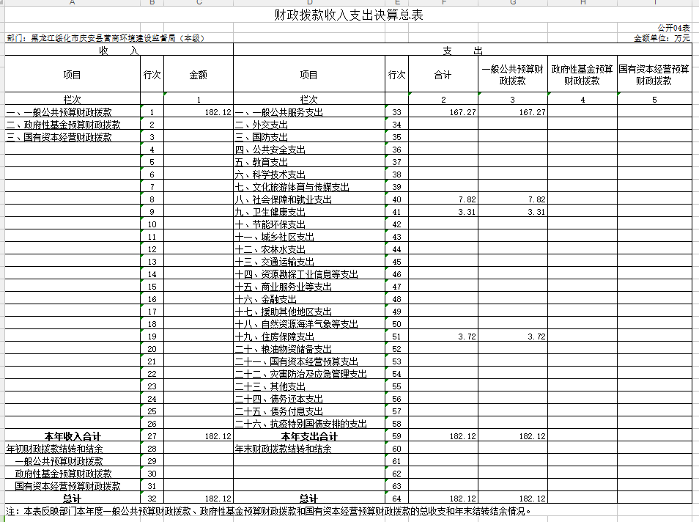

五、一般公共预算财政拨款支出决算表

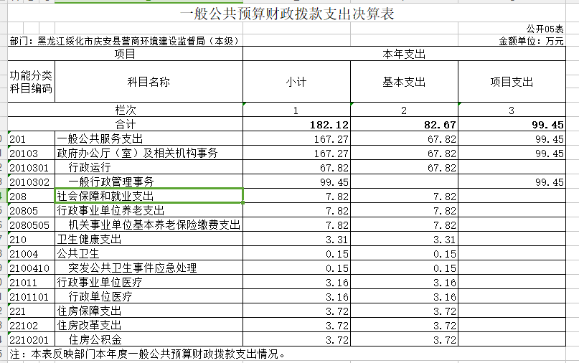

六、一般公共预算财政拨款基本支出决算表
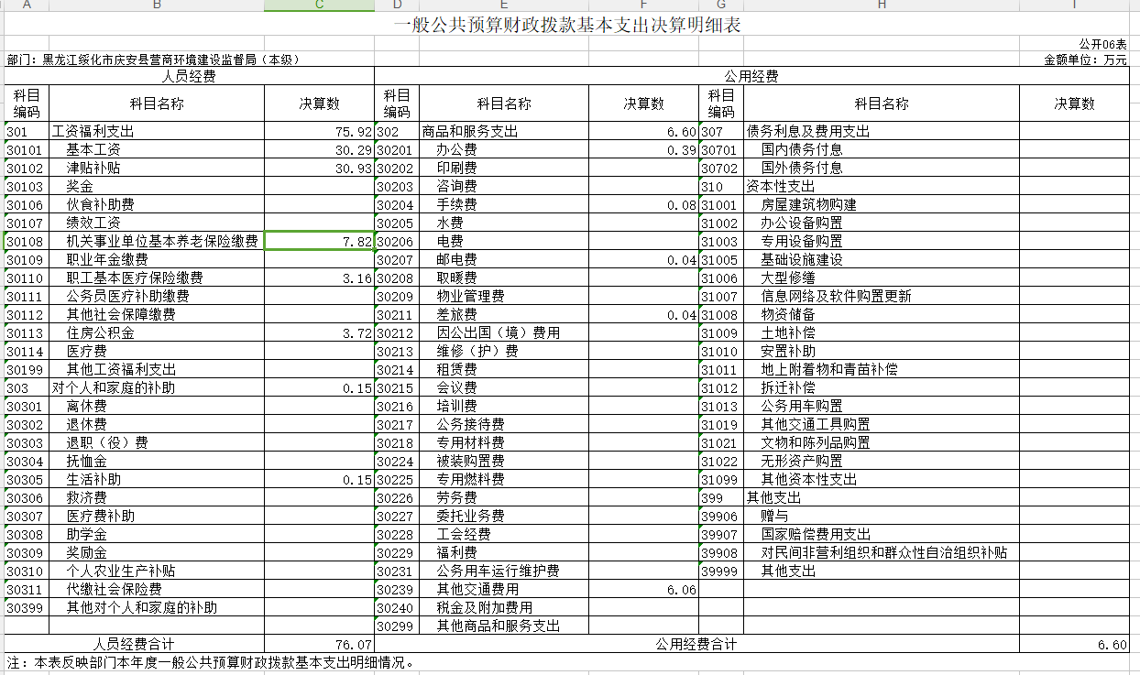

七、一般公共预算财政拨款“三公”经费支出决算表
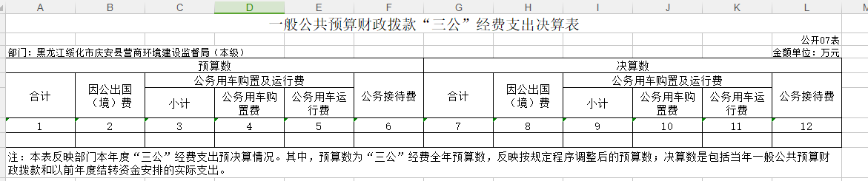

注：本单位没有一般公共预算财政拨款“三公”经费支出，故本表为空表”。

八、政府性基金预算财政拨款收入支出决算表
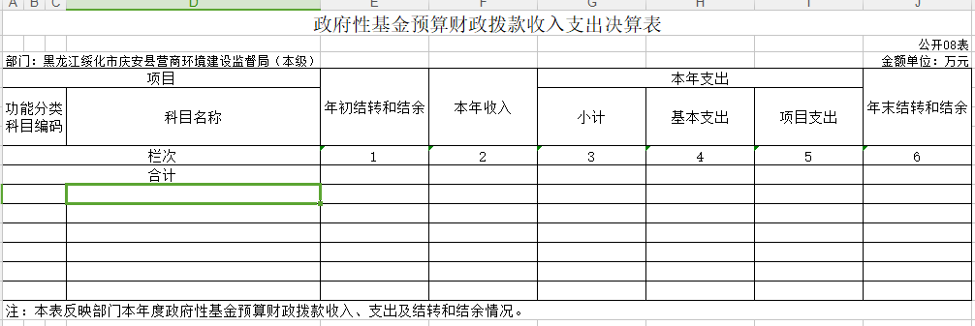

注：本单位没有政府性基金预算财政拨款收支，故本表为空表”。

九、国有资本经营预算财政拨款支出决算表
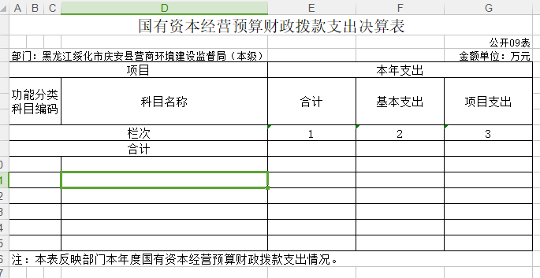

注：本单位没有国有资本经营预算财政拨款收支，故本表为空表”。

第三部分 2021年度部门决算收支增减变化情况说明

一、收入支出总体增减变化情况说明
（一）总体情况。本单位2021年度部门决算收支总额182.12万元，其中：本年收入182.12万元，年初结转和结余0万元；本年支出182.12万元，年末结转和结余0万元。
（二）与2020年度决算相比。2021年度部门决算收入总额增加66.96万元，增长58.15%，主要原因是人员工资调整，政务外网建设经费增加；支出总额增加66.96万元，增长58.15%，主要原因是人员工资调整，政务外网建设经费增加；年末结转和结余0万元，增长0%。

二、收入决算增减变化情况说明
本单位2021年度收入合计182.12万元，其中：财政拨款收入182.12万元，占100%；上级补助收入0万元，占0%；事业收入0万元，占0%；经营收入0万元，占0%；附属单位上缴收入0万元，占0%；其他收入0万元，占0%。各项收入增减变化情况及原因详见下表：
 |  |  |  | 金额单位：万元
项目 | 2021年度决算 | 同比增减额 | 同比+、-% | 增减变化原因
本年收入合计 | 182.12 | 66.96 | +58.15 | 人员工资调整、政务外网建设经费增加
1.财政拨款收入 | 182.12 | 66.96 | +58.15 | 人员工资调整、政务外网建设经费增加
2.上级补助收入
3.事业收入
4.经营收入
5.附属单位上缴收入
6.其他收入

三、支出决算增减变化情况说明
本单位2021年度支出合计182.12万元，其中：基本支出82.67万元，占45.64%；项目支出99.45万元，占54.61%；上缴上级支出0万元，占0%；经营支出0万元，占0%；对附属单位补助支出0万元，占0%。各项支出增减变化情况及原因详见下表：
 |  |  |  | 金额单位：万元
项目 | 2021年度决算 | 同比增减额 | 同比+、-% | 增减变化原因
本年支出合计 | 182.12 | 66.96 | +58.15 | 人员工资调整、政务外网建设经费增加
1.基本支出 | 82.67 | 8.51 | +10.29 | 人员工资调整
2.项目支出 | 99.45 | 58.45 | +142.56 | 政务外网建设经费增加
3.上缴上级支出
4.经营支出
5.对附属单位补助支出

四、财政拨款收入支出增减变化情况说明
（一）总体情况。本单位2021年度财政拨款收入182.12万元，年初财政拨款结转和结余0万元；本年支出182.12万元，年末财政拨款结转和结余0万元。
（二）与2020年度决算相比。财政拨款收入增加66.96万元，增长58.15%；财政拨款支出增加66.96万元，增长58.15%；年末财政拨款结转和结余与2020年度相比无变化。
（三）与2021年初预算相比。财政拨款收入增加88.97万元，增长95.51%；财政拨款支出增加88.97万元，增长95.51%。
财政拨款收支变化情况详见第五、六、八部分。

五、一般公共预算财政拨款收入支出增减变化情况说明
（一）总体情况。本单位2021年度一般公共预算财政拨款收入182.12万元，年初一般公共预算财政拨款结转和结余0万元；本年支出182.12万元，其中，基本支出82.67万元，项目支出99.45万元，年末一般公共预算财政拨款结转和结余0万元。
（二）与2020年度决算相比。一般公共预算财政拨款收入增加66.96万元，增长58.15%，主要原因是人员工资调整，政务外网建设经费增加；一般公共预算财政拨款支出增加66.96万元，增长58.15%，主要原因是人员工资调整，政务外网建设经费增加。
（三）与2021年初预算相比。一般公共预算财政拨款收入增加88.97万元，增长95.51%，变化的主要原因是人员工资调整，政务外网建设经费增加；一般公共预算财政拨款支出增加88.97万元，增长95.51%，变化的主要原因是人员工资调整，政务外网建设经费增加。
（四）按功能分类支出决算情况说明
2021年度一般公共预算财政拨款支出年初预算为93.15万元，支出决算为182.12万元，完成年初预算的195.51%。其中：
1.一般公共服务支出（类）人大事务（款）行政运行（项）。年初预算为64.21万元，支出决算为67.82万元，完成年初预算的105.62%。决算数大于预算数的主要原因：一是人员工资调整；二是经费支出增加。
2.一般公共服务支出（类）人大事务（款） 一般行政管理事务（项）。年初预算为15.39万元，支出决算为99.45万元，完成年初预算的646.19%。决算数大于预算数的主要原因：政务外网建设经费支出增加。
2.社会保障和就业支出（类）行政事业单位养老支出（款）机关事业单位基本养老保险缴费支出（项）。年初预算为7.62万元，支出决算为7.82万元，完成年初预算的102.62%。决算数大于预算数的主要原因是人员工资调整。
3.卫生健康支出（类）公共卫生（款）突发公共卫生事件应急处理（项）支出决算数为0.15万元；行政事业单位医疗（款）行政单位医疗（项）年初预算为3.01万元，支出决算为3.16万元，完成年初预算的104.98%。决算数大于支出数的主要原因是人员工资增加。
4.住房保障支出（类）住房改革支出（款）住房公积金（项）年初预算为2.92万元，支出决算为3.72万元，完成年初预算的127.39%。决算数大于预算数的主要原因是人员工资调整。

六、一般公共预算财政拨款基本支出增减变化情况说明
本单位2021年度一般公共预算财政拨款基本支出82.67万元，其中：
人员经费76.07万元，主要包括：基本工资、津贴补贴、机关事业单位基本养老保险缴费、职工基本医疗保险缴费、住房公积金、生活补助。
公用支出6.60万元，主要包括：办公费、 手续费、邮电费、差旅费、其它交通费。

七、一般公共预算“三公”经费支出增减变化情况说明
本单位2021年度一般公共预算财政拨款“三公”经费支出总额为0，2020年度决算为0，2021年度预算为0。
（一）因公出国（境）费0万元。
（二）公务用车购置及运行费0万元。
（三）公务接待费0万元。

八、政府性基金预算财政拨款收入支出增减变化情况说明
本单位政府性基金预算财政拨款收支为0。

九、国有资本经营预算财政拨款收入支出增减变化情况说明
本单位国有资本经营预算财政拨款支出为0。

十、机关运行经费执行情况说明
本单位2021年度机关运行经费支出6.60万元，比2020年决算数增加0.32万元，增长5.09%，主要原因是经费增加。

十一、政府采购支出情况说明
（一）政府采购支出情况。本单位2021年度政府采购支出总额0万元，其中：政府采购货物支出0万元、政府采购工程支出0万元、政府采购服务支出0万元。授予中小企业合同金额0万元，占政府采购支出总额的0%，其中：授予小微企业合同金额0万元，占授予中小企业合同金额的0%；货物采购授予中小企业合同金额占货物支出金额的0%，工程采购授予中小企业合同金额占工程支出的0%，服务采购授予中小企业合同金额占服务支出金额的0%。（公开的政府采购金额的计算口径为：本部门纳入2021年度部门预算范围的各项政府采购支出金额之和，不包括涉密采购项目的支出金额）
（二）2021年度面向中小企业预留份额情况。根据《政府采购促进中小企业发展管理办法》（财库〔2020〕46号）要求，现对单位2021年面向中小企业预留项目执行情况公开如下：本单位2021年预留项目面向中小企业采购共计0万元，其中，面向小微企业采购0万元，占0%。

十二、国有资产占有使用情况说明
截至2021年度12月31日，本单位共有车辆0辆，其中，副省级以上领导干部用车0辆、一般公务用车0辆、机要通信用车0辆、应急保障用车0辆、执法执勤用车0辆、特种专业技术用车0辆、其他用车0辆；单位价值50万元以上通用设备0台（套），单价100万元以上专用设备0台（套）。

十三、预算绩效情况说明
（一）预算绩效管理工作开展情况
根据预算绩效管理工作要求，我局2021年没有需要绩效自评的项目。
（二）项目支出绩效自评结果
我局对1个项目支出开展了绩效自评，项目支出全年预算数合计99.45万元，执行数合计99.45万元，完成预算的100%，平均得分100分。具体情况为：
1.业务费项目支出自评综述：根据年初设定的绩效目标，项目（专项）支出自评得分100分。全年预算数为99.45万元，执行数为99.45万元，完成预算的100%。项目绩效目标完成情况：总体完成较好，质量较高，不存在任何违纪违规问题。

上述各项绩效评价表详见附录。

第四部分 名词解释
主要对收入项目、支出项目、支出科目和绩效目标进行解释说明，收入和支出项目按公开当年部门预算编制手册中定义进行解释，科目名称按公开当年政府收支分类科目中定义进行解释。有“三公”经费、机关运行经费支出的部门（单位），应在专业名词解释中予以说明。各部门（单位）要根据实际情况对专有名词作出解释。
例如：1.绩效目标：是预算绩效管理对象计划在一定期限内达到的产出和效果，包括产出指标、效益指标和服务对象满意度指标，是绩效执行监控、绩效自评价和再评价等预算绩效管理工作的前提和基础。
2.机关运行经费：是指行政和参公单位的公用经费，包括办公及印刷费、邮电费、差旅费、会议费、福利费、日常维修费、专用材料及一般设备购置费、办公用房水电费、办公用房取暖费、办公用房物业管理费、公务用车运行维护费以及其他费用。

第五部分 附录
1.量化评价表

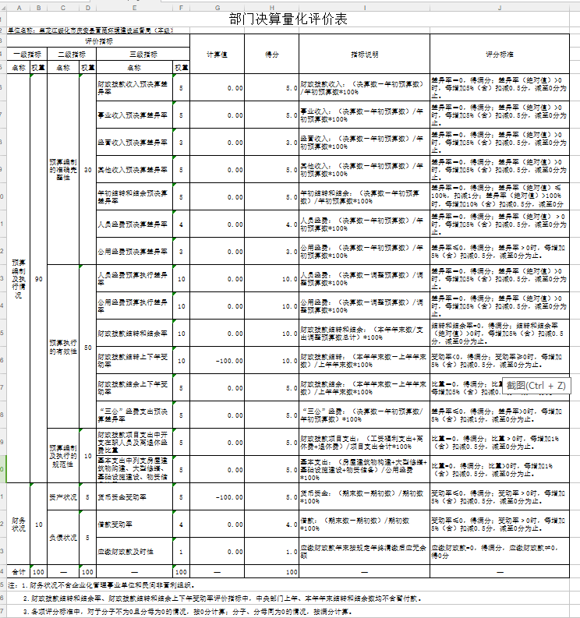

2.项目（专项）支出绩效自评表

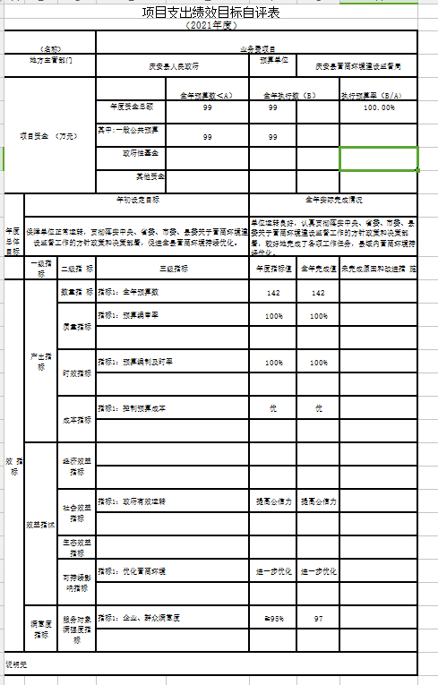

3.项目支出部门评价得分表
